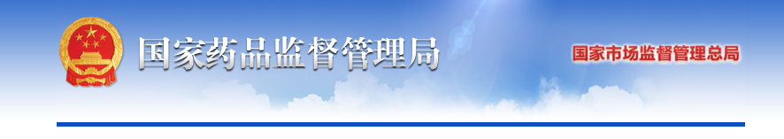

2020年公众十大用药提示丨（五）儿童咳嗽莫慌张，正确选择止咳药

孩子一出现咳嗽，家长们就万分揪心。其实咳嗽是呼吸道疾病的常见症状。当呼吸道粘膜受到异物或分泌物刺激时，就会引起咳嗽。咳嗽对于人体来说，是呼吸道的保护性反射。通过咳嗽可以排除掉呼吸道的分泌物和异物，使呼吸道保持清洁和通畅。因此，从某种意义上来说，咳嗽是有益的。但是强烈而频繁的病理性咳嗽对健康不利，需要我们积极地找到引起咳嗽的原因，才好对症治疗，尽快恢复健康。切不可一听咳嗽，马上就使用止咳药盲目治疗。
如果是呼吸道异物引起的呛咳，一定要及时就医，尽可能快速地取出呼吸道异物，仅靠止咳药无法达到止咳目的，还可能耽误孩子的病情；如果是被细菌或者病毒感染引起孩子生病咳嗽，那就要及时就医，让医生给与适当的抗感染治疗，从源头上解决问题。
对于儿童有痰咳嗽，家长应牢记“安全祛痰”优先的原则，尽量使用成分单一的祛痰药，如溴己新、氨溴索等。并应注意避免同时使用强力镇咳药，因为祛痰药通过溶解和稀释黏痰，增强纤毛运动促进痰液排出，此时合用强力镇咳药，容易出现痰液阻塞呼吸道，导致儿童呼吸困难，还会使痰液黏稠，更加难以咳出。此外，镇咳药因为减轻了咳嗽症状，可能掩盖儿童的真实病情，导致延误治疗。如发生阵发性剧烈干咳，频繁咳嗽等需镇咳治疗的情况，应在医生和药师的指导下选择使用合适的药物。并应注意避免使用含有可待因、阿片类成分，具有成瘾性的中枢性镇咳药。
如果孩子年龄不足4个月发生的咳嗽，或者咳嗽时伴有呼吸困难、精神差、咳剧后呕吐，或咳嗽超过2周以上依然没有好转等情况，家长都应该立即带孩子到正规医院就诊。

